Minna-Specht-Gemeinschaftsschule, Carl-Diem-Str. 112, 72760 Reutlingen
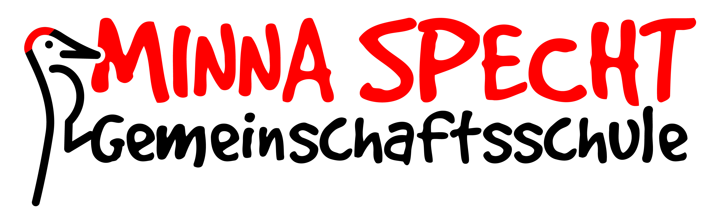

An die Eltern
der Klassen 8

Datum
28.07.2026

Informationsabend zur Schullaufbahnberatung/ Elternabend

Liebe Eltern der Klasse 8,

Unsere Gemeinschaftsschule bietet den Hauptschulabschluss, den Realschulabschluss, das Fachabitur und das Abitur an. Eltern und SchülerInnen haben die Freiheit, sich für einen Schulabschluss zu entscheiden. Sie als Eltern tragen dabei eine große Verantwortung. Daher möchten wir Ihnen die verschiedenen Schullaufbahnen an unserer Schule vorstellen. Sie können Fragen stellen und so eine informierte Entscheidung treffen.

Bitte kommen Sie am

Montag 9. Oktober 2023 um 18.00 bis 18:45 Uhr

in die Mensa im A-Bau zu einem Infoabend zur anstehenden Schullaufbahnberatung.
Wir beantworten diese Fragen:
- Welchen Abschluss kann Ihr Kind bei uns machen?
- Wie meldet es sich dafür an?
- Welche Beratungsmöglichkeiten wird es geben?

Nach der Infoveranstaltung findet der Elternabend im Klassenzimmer Ihres Kindes statt.
Wir freuen uns auf ihr Kommen.

Mit freundlichen Grüßen,

Die Schulleitung und die Klassenlehrer der 8. Klassen

-----------------------------------------------------------------------------------------------------------------

Bitte geben Sie diese Rückmeldung bis zum 06.10.23 (Freitag) Ihrem Kind mit. Danke!

□ Wir kommen/ Ich komme zum Elternabend.

□ Wir können / Ich kann leider nicht zum Elternabend kommen.

Name des Kindes: _______________________________

